中华人民共和国船舶技术法规
MSA 20**年 第**号 公告



吨位丈量规则

2020
（征求意见稿）

目录
第1篇 总则 1
1 目的 1
2 适用范围 1
3 解释 1
4 生效与应用 1
5 责任 1
6 申诉 2
7 定义 2
第2篇 海上船舶与设施的吨位丈量 3
第1章 通则 3
第1节 图纸资料 3
第2节 定义与图解 3
第3节 容积计算 11
第2章 国际海船与设施的吨位丈量 13
第1节 一般要求 13
第2节 总吨位 14
第3节 净吨位 14
第4节 净吨位的变更 15
第5节 油船专用压载舱 15
第6节 敞口集装箱船 16
第7节 牲口运输船 16
第8节 坞船 17
附录 国际吨位证书（1969）样本 18
第3章 国内海船与设施的吨位丈量 22
第1节 一般要求 22
第2节 船长大于等于24m的船舶 22
第3节 船长小于24m的船舶 24
第3篇 内河船舶与设施的吨位丈量 26
第1章 通则 26
第1节 一般要求 26
第2节 定义 26
第3节 图纸资料 26
第2章 总吨位与净吨位 28
第1节 总吨位 28
第2节 净吨位 29
第3章 计入吨位的容积 31
第1节 量吨甲板下围蔽处所 31
第2节 量吨甲板以上围蔽处所 33
第3节 量吨甲板以上固定载客的开敞处所 33
第4节 量吨甲板以上固定载货的开敞处所 33
附录 丈量与计算 35
1 通 则 35

第1篇 总则
【编写说明】：介绍了本规则的目的、适用范围、解释、生效与应用、责任、申诉和基本定义。

1 目的
1.1 为规范和统一中国籍船舶与浮动设施的吨位丈量工作，制定本《吨位丈量规则》（以下简称“本规则”）。

2 适用范围
2.1 除另有规定外，本规则适用于中国籍船舶与浮动设施。
2.2 本规则不适用于下列船舶：
（1） 军用舰艇；
（2） 体育运动船艇；

3 解释
3.1 本规则由中华人民共和国海事局（以下简称“本局”）负责解释。

4 生效与应用
4.1 本规则生效日期标注在规则的扉页上，但正文中另有指明者除外。
4.2 本规则对吨位丈量均以米（m）为计算单位，精确至小数点以下两位。量计所得总吨位和净吨位的数值应采用整数，不计小数点以下的数值。在“国际吨位证书(1969)”或“船舶证书”中的总吨位、净吨位，只填写数字，数字后面没有单位“吨”。
4.3 除另有规定外，船舶在进行修理、改装、改建以及与之有关的舾装而影响吨位时，应重新进行吨位丈量。
4.4 新颖型式船艇的总吨位和净吨位，由于其构造的特点，以致不能合理应用或难以实用本规则各条规定时，应由本局决定其总吨位和净吨位。新颖型式船艇应理解为其设计新颖的船舶，且不应包括现有常规形状的传统型船舶或本规则中已涵盖的船型，计算所得的总吨位和净吨位应能分别反映船舶的总尺度和有效容积。
4.5 国际航行海船、远洋渔船、游艇以及位于国际水域的海上浮动设施，应按照本规则第2篇第2章丈量吨位。
4.6 国内航行海船、国内海洋渔船、特定航线江海直达船舶以及位于中国水域的海上浮动设施，应按照本规则第2篇第3章丈量吨位。
4.7 内河船舶、内河渔船以及内河浮动设施应按照本规则第3篇丈量吨位。
4.8 青海湖船舶应按照本规则第3篇丈量吨位。

5 责任
5.1 总吨位和净吨位的测定，本局可委托经本局认可的人员、组织或船舶检验机构办理。本局对其所执行的吨位丈量进行监督管理。
5.2 船舶检验机构应依据本规则要求进行吨位丈量，对吨位丈量结果负责。
5.3 船舶设计方应确保其船舶设计图纸资料符合本规则的相关要求，并对所设计船舶的送审图纸准确性负责。

6 申诉
6.1 有关方对船舶检验机构的吨位丈量结果有异议的，可以向上一级检验机构申请复验；对复验结论仍有异议的，可以向本局提出再复验，由本局组织技术专家组进行检验、评议，作出最终结论。

7 定义
7.1 本规则各篇章所涉及的有关定义，如与各技术规则不一致时，则以本规则为准。
7.2 就本规则总体而言，有关定义如下：
（1） 中国籍船舶：系指在中华人民共和国登记或者将在中华人民共和国登记的船舶。
（2） 外国籍船舶：系指非中国籍船舶。
（3） 主管机关：系指中华人民共和国海事局。
（4） 船舶检验机构：系指经本局认可的从事船舶和海上设施法定检验的机构。
（5） 中国水域：系指中华人民共和国沿海的港口、内水、领海以及国家管辖的一切其他水域。
（6） 国际航行：系指由中国港口驶往中国以外国家的港口或与此相反的航行，包括在中国水域以外从事特定作业的航行。
（7） 国内航行：系指除国际航行以外的航行。
（8） 船舶：系指各类排水型船、非排水型船、潜水系统与潜水器、移动平台和浮式处理装置等。
（9） 海上浮动设施：系指采用缆绳、锚链或张力筋腱等非刚性固定方式系固，并漂浮于海面的建筑、装置。
（10） 总吨位：系指根据本规则各项规定丈量确定的船舶总容积。
（11） 净吨位：系指根据本规则各项规定丈量确定的船舶有效容积。
（12） 客船：系指载客超过12人的船舶。
（13） 客滚船：系指其构造适合于以滚进和滚出的方式，来装卸车辆和集装箱/或托盘化货物的客船。
（14） 液货船：系指建造成或改装成适合于载运散装易燃液体货物的船舶。
（15） 干货船：系指除液货船以外的主要用于运输货物的船舶。
（16） 驳船：系指仅装载甲板货且无推进装置的船舶。
（17） 渔船：系指用于捕捞鱼类或其他水生生物资源的船舶。

第2篇 海上船舶与设施的吨位丈量
【编写说明】：本篇分为通则、国际和国内三章，包含了原国际和国内海船、渔船、国内小型海船、海上浮动设施等法规中的吨位要求。
第1章通则给出了各类海船和浮动设施的适用范围、图纸资料要求及定义与图解。

第1章 通则

第1节 图纸资料
1.1.1 凡需按本篇进行吨位丈量的船舶， 应提供下列图纸资料：
(1)总布置图；
(2)主要横剖面图；
(3)基本结构图；
(4)上层建筑及甲板室结构图；
(5)货舱容积图；
(6)各层甲板乘客舱室布置图(各舱室应注明乘客数)；
(7)型线图与型值表；
(8)桅杆、起重机、通风总管、烟囱和起重柱等结构图；
(9)锚链筒、锚穴、海水阀箱等详细尺寸图。

第2节 定义与图解
1.2.1 就本篇而言，有关定义如下：
(1)上甲板
上甲板：系指最高一层露天全通甲板，在露天部分上的一切开口，设有永久性风雨密关闭装置，而且在该甲板下面船旁两侧的一切开口，也有永久性的水密关闭装置。如船舶具有阶梯形上甲板，则取最低的露天甲板线和其平行于甲板较高部分的延伸线作为上甲板。
① 对于完全延伸到舷边的不连续的上甲板，若不连续部分的长度超过1 m，则应按阶梯形上甲板处理。

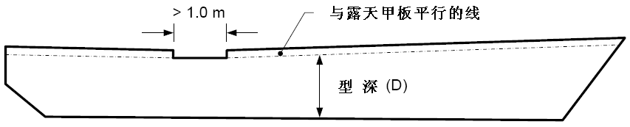
② 位于“船长”范围以外的阶梯形不必考虑。
③ 对于不延伸到舷边的不连续的上甲板，不连续部分应按位于上甲板平面以下的壁龛处理。

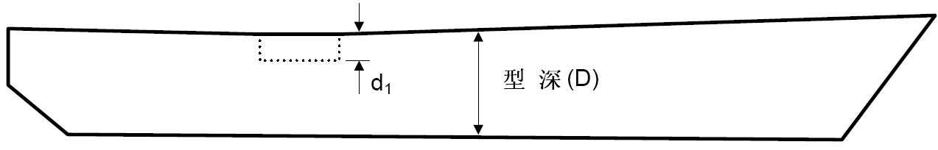
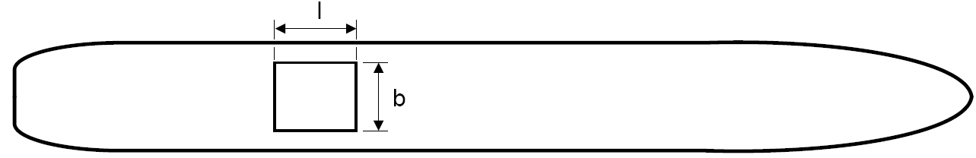

④ 如船舶在最上层甲板下的舷边有开口，且该开口无关闭设备，而舷内有风雨密舱壁和甲板予以限界，则此开口下的甲板应视作上甲板。

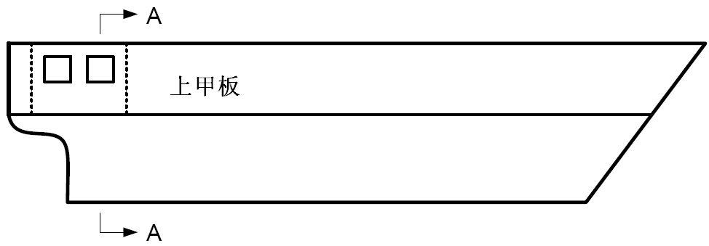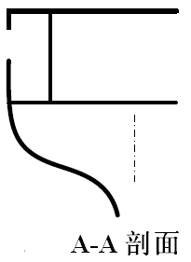

(2)船长
船长：系指水线总长度的96%， 该水线位于自龙骨上缘量至最小型深的85%处， 或者是指该水线从首柱前缘量到上舵杆中心线的长度，两者取其较大者。 如船舶设计具有倾斜龙骨，作为测量本长度的水线应平行于设计水线。
① 当船舶无舵杆时，长度应理解为按量得的最小型深的85%处的水线总长的96%。
② 对于无明确定义船首或船尾的船舶，如柱稳式平台，潜水器、浮船坞以及类似的船舶，长度应使用总长的96％。
③ 如设有一个以上舵，在确定长度时应考虑最尾部的舵杆。
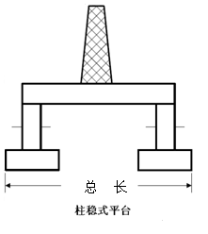

(3)型深
型深：系指从龙骨上面量到船舷处上甲板下面的垂直距离。对木质船舶和铁木混合结构船舶，垂直距离是从龙骨镶口的下缘量起。若船舶中横剖面的底部具有凹形，或装有加厚的龙骨翼板时，则垂直距离应从船底平坦部分向内引伸与龙骨侧面相交的之点量起。
① 具有圆弧形舷边的船舶，型深应量到甲板型线和船舷外板型线相交之点，这些线的引伸是把该舷边看作设计为角形的。
② 当上甲板为阶梯形甲板，并且其升高部分延伸超过决定型深的一点时，型深应量到此甲板较低部分的引伸虚线，此虚线平行于甲板升高部分。

(4)最小型深
最小型深：系指从平板龙骨上表面沿龙骨长度方向最低点处（或本章1.2.1（3）条所述的等效下端点）量至与上甲板下表面沿上甲板长度方向最低点处（本章1.2.1（3）条所述的等效上端点）相切的水平线的垂直距离。就本定义而言，船舶纵倾视为与设计水线平行。

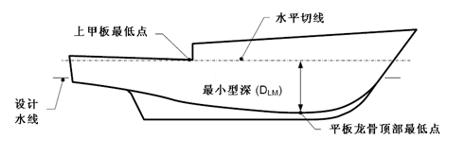

(5)宽度
宽度：系指船舶的最大宽度，对金属壳板的船，其宽度是在船长中点处量到两舷的肋骨型线，对其他材料壳板的船，其宽度在船长中点处量到船体外面。

(6)围蔽处所
围蔽处所：系指由船壳、固定的或可移动的隔板或舱壁、甲板或盖板所围成的所有处所，但永久的或可移动的天篷除外。无论是甲板上有间断处，或船壳上有开口，或甲板上有开口，或某一处所的盖板上有开口，或某一处所的隔板或舱壁上有开口，以及一面未设隔板或舱壁的处所，都不妨碍将这些处所计入围蔽处所之内。
  - 在“永久的或可移动的天篷”区域内的处所应按本章1.2.1（7）条处理。
② 永久固定在上甲板上的箱柜应计入船舶总容积（V），此箱柜如有与船舶货物系统管路或透气（除气）管路相连接的可拆式管子，则此箱柜应计入货物处所容积（Vc）。
③货舱口的风雨密钢质箱形舱盖的容积应计入船舶总容积（V），如该箱形盖的下方是敞开的，则其容积亦应计入货物处所容积（Vc）。
④ 多用途船舶的货舱口，如设有按业务需要可以开敞或关闭交替使用的设备，在丈量时，该货舱口应总是视为关闭。
⑤ 桅杆、吊杆柱、起重机、起重机和集装箱支撑结构，如果位于上甲板上方，完全不能进入并且四周都与其他围蔽处所分离，则不应计入所有围蔽处所的总容积内。通风筒的横截面积如果不超过1 m²，且符合上述条件，亦可不计入围蔽处所。
⑥ 如果围蔽处所符合本章1.2.1（7）规定的免除条件，则其不应计入所有围蔽处所的总容积（V）。此类处所应视为“围蔽但免除处所”，以与“围蔽且计入处所” （即不符合本章1.2.1（7）规定的免除条件的“围蔽处所”）区分。
⑦ 作为船舶的船壳、或任何甲板、舱盖、隔板或舱壁一部分的开敞格栅不应视作构成围蔽处所的边界，因而在应用本条规定时忽略不计。

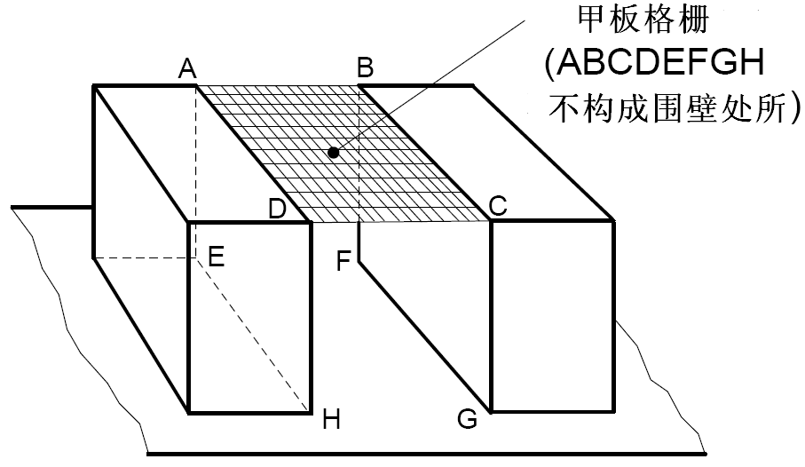

⑧ 系泊和拖带设备、绞盘、旋转式起重机、带桁架结构的起重机和其他类似设备不应计入所有围蔽处所的总容积（V）。
⑨ 移动式起重机不应计入所有围蔽处所的总容积（V）。“移动”系指起重机的主要结构（支座）可相对于船舶纵向或横向移动。

(7)免除处所
虽然本章1.2.1（6）条有所规定，本条下列各项①至⑥所述处所仍应称为免除处所，不计入围蔽处所容积之内。在应用本条时，覆盖侧面或端部开口的格栅不应视作关闭装置。但符合以下3个条件之一者，应作为围蔽处所：
(i) 设有框架或其他设施保护货物和物料的处所；
(ii) 开口上设有某种封闭设备；
(iii) 具有使开口有可能遭受被封闭的构造。
以滚装船而言，例如，在建筑物的端部处所设有保护货物的设施，该处所应按(i)计入总容积（V）。

- (i)甲板上建筑物内某一处所，它面对着高度为全甲板间的端部开口，且开口上沿板的高度不超过其邻近甲板横梁高度的25mm，如开口的宽度等于或大于该开口处甲板宽度的90%，则从实际端部开口起，至等于开口处甲板宽度的一半距离绘一与开口线或面相平行的线，这个处所可不记入围蔽处所之内(见本章1.2.2条 图解中图1)；
(ii)如该处所的宽度由于任何布置上的原因，不包括由于船壳板的收敛，使其宽度小于开口处甲板宽度的90%，则从开口线起，至船体横向宽度等于或小于开口处甲板宽度的90%处绘一与开口平行的线，这个处所可不计入围蔽处所之内(见本章1.2.2条图解中图2、3、4)；
(iii)如果两个处所由一间隔区分开，且间隔区除了舷墙和栏杆外是完全开敞的，则可按①(i)或(ii)的规定将其中一个或两个处所免除量计；但如果两个处所之间的间隔距离小于间隔区甲板最小宽度的1/2，就不适用这种免除(见本章1.2.2条图解中图5和图6)。
- 在架空露天甲板下的处所，其开敞的两侧与船体除了必要的支柱外并无其他连接。该处所可以设置栏杆、舷墙及舷边上沿板，或在船边安设支柱，但栏杆顶或舷墙顶与舷边上沿板之间的距离，应不小于0.75m，或不小于该处所高度的1/3，以较大者为准(见本章1.2.2条图解中图7)。
- 伸展到两舷的建筑物内的处所，其两侧的相对开口的高度不小于0.75m，或不小于建筑物高度的1/3，以较大者为准。如该建筑物仅在一侧有开口，则从围蔽处所中免除计量的处所仅限于从开口向内最多伸到该开口处甲板宽度的1/2(见本章1.2.2条图解中图8)。
- 建筑物内，直接位于其顶甲板上无覆盖的开口之下的某一处所，若该开口为露天，则从围蔽处所中免除计量的处所仅限于此开口区域(见本章1.2.2条图解中图9)。
- 由建筑物的界限舱壁形成的某一壁龛，该壁龛开口前为露天的，其开口高度为甲板间的全高度，无封闭设备，且壁龛内宽度不大于其入口处宽度，同时从入口伸至内壁的深度不大于入口处宽度的2倍(见本章1.2.2条图解中图10)。
- 甲板室的纵向侧壁与甲板下面舷墙之间的处所，当该甲板延伸到两舷，并以连接于舷墙上的支柱或竖板予以支撑，则这种处所应按本条②和③款作为免除处所。同样，直接位于驾驶室翼桥结构下的开敞处所不应视作围蔽处所。

(8)乘客
除下列人员外，均为乘客：
(i)船长和船员，以及在船上雇用或从事该船任何业务的其他人员；
(ii)1周岁以下的儿童。

(9)风雨密
风雨密是指在任何海况下，水都不会浸入船内。

1.2.2 图解
（1）“O = 免除处所”系指符合本章1.2.1（7）条所述任一情况并满足该条规定的不计入所有围蔽处所总容积（V）条件的围蔽处所或部分围蔽处所；
（2）“C = 围蔽处所”系指不符合本章1.2.1（7）条所述任何情况，并因此必须计入所有围蔽处所总容积（V）的围蔽处所或部分围蔽处所；
（3）“I = 视为围蔽处所的处所”系指符合本章1.2.1（7）条所述任一情况但不满足该条规定的不计入所有围蔽处所总容积（V）条件的围蔽处所或部分围蔽处所。

图1  图3  图5 | 图2  图4  图6

图 7

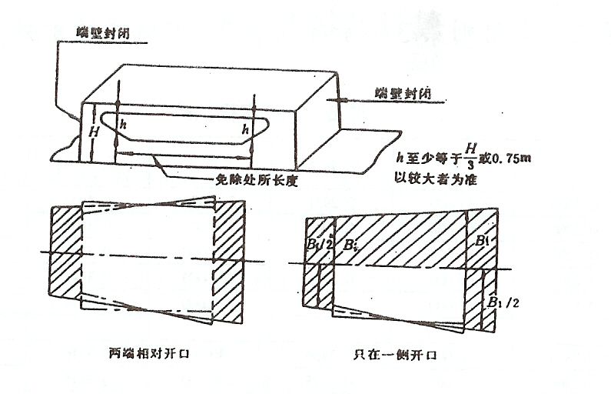
图8

图9

图10

对具有圆形舷边的船舶，此宽度丈量如图11所示。

图11

（4）在应用本章1.2.1（7）条规定时，“甲板宽度”一词系指该处所开口处的甲板室结构的宽度，无论该结构是否延伸至船舶两舷。本章1.2.1（7）条中对免除处所的要求除了适用于延伸至两舷的建筑物外，亦适用于不延伸至船舶两舷的结构。对于这种结构，B系指在开口处量得的未延伸至两舷的结构宽度。

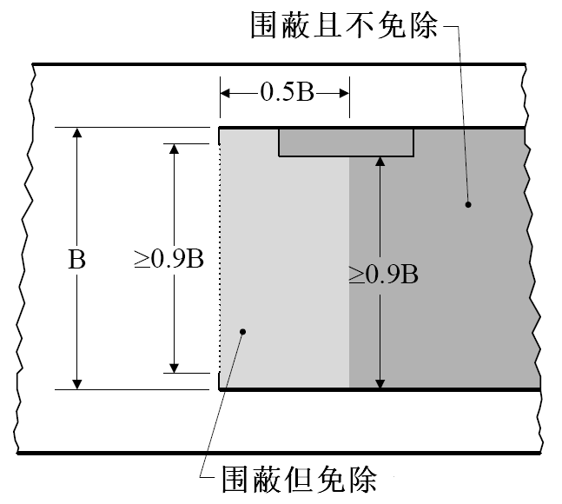

（5）在应用本章1.2.1（7）条②和③款时，对于支撑架空甲板所必要的支柱和垂直栏杆，不应视为封闭了舷侧开口或减少了舷侧开口的尺寸。连接垂直栏杆的水平横档不应视作本章1.2.1（7）条②款所述的栏杆处理。

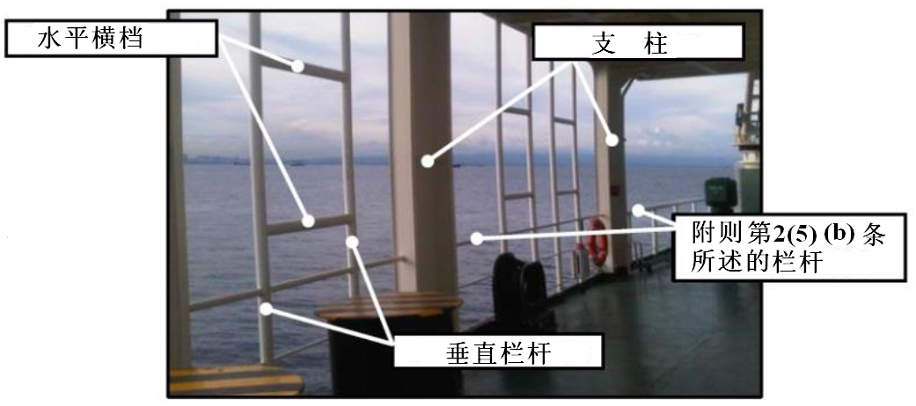

（6）在应用本章1.2.1（7）条④款时，“直接位于……之下”系指从开口所在甲板延伸至该开口的下部边界。穿过上甲板（见本章1.2.1(1)条的定义）的开口仅在上甲板线以上部分免除不计。

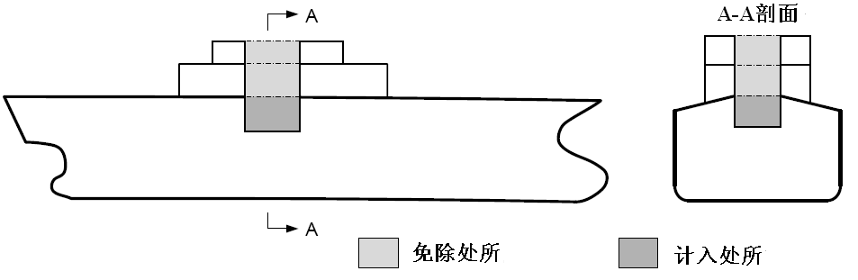

第3节 容积计算
1.3.1 列入总吨位和净吨位计算中的所有容积，不管是否装有绝缘物或类似绝缘物，对金属结构的船舶应量到船壳板内侧或结构的边界板内侧；对其他材料结构的船舶，应量到船壳的外表面或结构的边界外表面。
1.3.2 船体凸出部分的容积，应列入总容积之内。球鼻首、流线体、推进器轴毂或其他结构应视为突出体。
1.3.3 通海处所的容积，可从总容积中除去。
（1）锚链筒、海底阀凹穴、侧推器孔道、渔船尾滑道、挖泥船的链斗槽以及设在船体内与此类似的处所都应按通海处所处理。
（2）船壳可开启的驳船和挖泥船之类船舶，当卸货时，船壳内处所虽暂时敞开与海相通，其船壳内容积仍应计入V和Vc。

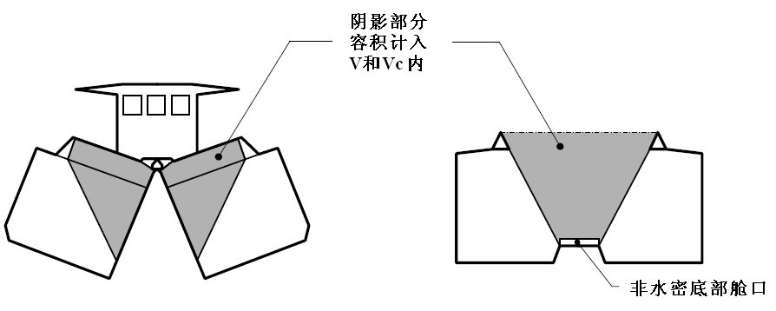

（3）如果通海处所用于载货和/或提供浮力，则其不应从所有围蔽处所总容积（V）中免除。
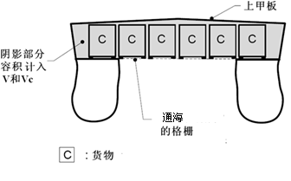

1.3.4 位于上甲板以上的围蔽处所、突出体以及通海处所，若容积不超过1m³，则不应予以丈量。
1.3.5 对于有关处所的容积应按一般公认的方法计算，并应达到本局认可的精确度。计算方法可参考本规则附录“丈量与计算”。
1.3.6 计算应充分详细，以便核对。在表格中填写甲板下容积时，首楼、尾楼和桥楼可合并在一起（如甲板下/首楼等）。

统一吨位计算数据的格式总吨位
序 号 | 处所名称 | 位 置 | 长 度 | 型容积
甲板下
尾 楼
桥 楼
首 楼
甲板室
舱口等

总容积

净吨位
序 号 | 处所名称 | 位 置 | 长 度 | 型容积
NO.1货舱
NO.2货舱等
NO.1甲板间
NO.2甲板间等

舱口等

总容积

第2章 国际海船与设施的吨位丈量
【编写说明】：本章适用于国际海船与国际水域的浮动设施，融入1969年国际船舶吨位丈量公约及其相关决议和通函的要求，并给出国际吨位证书的样本。

第1节 一般要求
2.1.1 船长24m及以上的船舶和浮动设施，在进行修理、改装、改建以及与之有关的舾装而影响总吨位容积变化超过1m³，应重新按本章丈量吨位。
2.1.2 船长24m以下的船舶和浮动设施，在进行修理、改装、改建以及与之有关的舾装而影响到主尺度变化（船长、型深或宽度），或总吨位变化超过1%，应重新按本章丈量吨位。
2.1.3 船长24m及以上的船舶和浮动设施，应签发本章附录国际吨位证书。
2.1.4 定义
(1)载货处所
净吨位计算中所包括的载货处所，是指适宜于运载可由船上卸下货物的围蔽处所，而且这些处所已经列入总吨位计算之内。上述载货处所应在易于看到的地方用字母CC(货舱)作永久性标志，字母的高度应不小于100mm,以便查核。
① 作为载货和压载两用处所的容积应计入Vc。如果专用压载舱不用于载货，则其容积不应计入Vc。
② 当油船配备有原油洗舱系统，使其清洁压载舱可作为载货/清洁压载两种用途，则该清洁压载舱容积应计入Vc。专用清洁压载舱的容积可不计入Vc，其条件是：
(i) 该舱不用于载货；
(ii) 船舶仅携带国际防止油污证书（IOPP），证书内载明该船按《国际航行海船法定检验技术规则(2014)》第5篇第1章“防止油类污染规则（MARPOL附则I）”第18条规定，是以专用清洁压载舱进行营运；
(iii) 国际吨位证书（1969）的备注栏内应有如下注明：
“本船携带符合73/78防污公约附则I第18条规定的国际防止油污证书（IOPP）。证书内载明该船。下列各液舱专用于装载清洁压载水： 。”
③ 用于集存残余液货的污液舱应计入Vc。
④ 渔船内作为鱼粉、鱼肝油和鱼罐头的加工处所、鱼冷藏舱、鲜鱼舱、盐、调味料、油和包装用品的储存库应计入Vc。但鱼具储存室不应计入Vc。
⑤ 用于冷冻货物，且位于货物处所界限内的冷冻机所占容积应计入Vc。
⑥ 与乘客舱室分开的邮件室、行李舱和乘客物品保税库应计入Vc。船员或乘客的食物库和船员保税物品库不应计入Vc。
⑦ 在混合运输船上，船东要求将载油/压载两用舱改作压载舱而不计入Vc时，则该压载舱与货油管系必须永久隔绝，且不得用于载运货物。因而，该船应按本章2.4.3条的规定予以重新丈量。凡不计入Vc的任何压载舱应只能用于压载，连接于独立的压载管系，且不得用于载货。
⑧ 在测定货物处所容积时，该处所限界内所装的绝缘物、护条或铺板都无需计入。对于船内设有永久性独立液货舱的船舶（如气体运输船），在量计时，对于计入Vc内的容积，应量至该独立液货舱的结构限界，而不论其绝缘物是装在该舱限界的内面或外面。
⑨ 乘客存放汽车的处所应计入Vc。

第2节 总吨位
2.2.1 船舶总吨位(GT)应按下述公式计算：
GT=K₁V
式中：V——船舶所有围蔽处所的容积，m³；
K₁=0.2+0.02Log₁₀V。

第3节 净吨位
2.3.1 船舶净吨位(NT)应按下述公式计算：
NT＝K₂V_{c}($\frac{4d}{3D}$)²+K₃(N_{l}+$\frac{N_{2}}{\text{10}}$)
(a) 因素$(\frac{4d}{3D})^{2}$应不大于1；
(b) K₂V_{c}$(\frac{4d}{3D})^{2}$应不小于0.25GT；
(c) NT应不小于0.30GT；
其中：Vc——各载货处所的总容积，m³；
K₂=0.2+0.02Log₁₀Vc；
K₃=1.25$\frac{\text{GT}+\text{10000}}{\text{10000}}$；
D——本篇定义的船长中点的型深，m；
d——本篇定义的船长中点的型吃水，m；
N₁——不超过8个铺位的客舱中的乘客总数；
N₂——其他乘客数；
N₁+N₂——船舶乘客证书中所载准许乘客总数； 当N₁+N₂<13时， N₁及N₂均取为零；
GT——根据本章第2.2条计算的船舶总吨位。
2.3.2 关于本条2.3.1中指的型吃水，应为下述吃水之一：
(1)对于适用现行《国际航行海船法定检验技术规则(2014)》第3篇“载重线”的船舶，其吃水相当于按该规则所勘定的夏季载重线(木材载重线除外)；
(2)对于客船，其吃水相当于按现行《国际航行海船法定检验技术规则(2014)》第4篇“船舶安全”或其他适用的规则所勘定的最深分舱载重线；
(3)对于不适用现行《国际航行海船法定检验技术规则(2014)》第3篇“载重线”而按国家要求勘定其载重线的船舶，其吃水相当于按该国家要求所勘定的夏季载重线；
(4)对于未勘定载重线，但其吃水是按国家要求予以限制的船舶，最大许可吃水即为其型吃水；
(5)对于其他船舶，则以本篇第1章1.3.1(3)所述船长中点型深的75%作为型吃水。

第4节 净吨位的变更
2.4.1 当一船的特性，如本章2.2条和2.3条所述的V、V_{c}、d、N₁或N₂有改变，同时这种改变引起船舶按2.3条所决定的净吨位增加时，则此船的净吨位应迅即按其相应的新特性予以测定。
2.4.2 对于同时按2.3.2(1)条和2.3.2(2)条勘定载重线的船舶，仅需按2.3条规定给予一种净吨位，此净吨位应适应于该船从事的业务所勘定的载重线。
2.4.3 当一船的特性，如本章2.2条和2.3条所述的V、V_{c}、d、N₁、或N₂有改变，或是因该船从事的业务改变而涉及到2.4.2条所规定的相应载重线改变，且该改变引起船舶按2.3条所计算的净吨位减少时，则适合此净吨位的新《国际吨位证书（1969）》，应在现行吨位证书签发之日起12个月以后签发；但这项要求不适用于下述情况：
(1) 如果船舶转移为悬挂另一国家的国旗；
(2) 如果船舶经改装或改建，本局认为这种改装或改建的性质重大，例如因上层建筑拆除而需要改变原勘定的载重线；
(3) 从事特种业务而载运大量无铺位乘客的客船，例如朝圣业务。

第5节 油船专用压载舱
2.5.1 根据《国际航行海船法定检验技术规则(2014)》第5篇第1章“防止油类污染规则（MARPOL附则I）”第1条（18）款的规定，专用压载舱系指专门用于运载专用水压载的液舱。专用压载舱应有单独的压载泵系和管系，仅从海洋中吸入和排出压载水。专用压载舱与淡水系统间不应有管道连接。任何专用压载舱不应用于装载货物或储存船舶的物料或物资。
2.5.2 对装设有专用压载舱的油船，如按《国际防油污证书（IOPP）》附件第5段所述将船舶核定为专用压载油船，且专用压载舱的位置在该附件第5.2段指出，则在《国际吨位证书（1969）》的“备注”栏内，有关油船专用压载舱吨位的记载如下：
这些专用压载舱符合经1978年议定书修正的1973年《防污公约》附则I第18条的要求，专供装载专用水压载的此种液舱的吨位共计 。
应该用于计算与吨位有关的费用的减少的总吨位为 。
2.5.3 上述专用压载舱的吨位应按下列公式计算：
K₁×V_{b}
式中： K₁=0.2+0.02log₁₀V；
V——本章2.2条规定的船舶围蔽处所的总容积，m³；
V_{b}——各专用压载舱的总容积，m³。
2.5.4 对于任何仅装载油类的液货船，若其配有专用压载舱，且符合《国际航行海船法定检验技术规则(2014)》第5篇第1章“防止油类污染规则（MARPOL附则I）”第18条的要求，无论该船是否还持有一张依据《国际航行海船法定检验技术规则(2014)》第5篇第2章“防止散装运输有毒液体物质污染规则（MARPOL附则Ⅱ）”和《国际航行海船法定检验技术规则(2014)》附则5“国际散装运输危险化学品船舶构造和设备规则（IBC规则）”或附则7“散装运输危险化学品船舶构造和设备规则（BCH规则）”而签发的适装证书，也可被允许减除专用压载舱的容积。但是，该船的专用压载舱的容积应在《国际防油污证书（IOPP）》和《国际吨位证书（1969）》中记载”。
2.5.5 当某液货船于某一航次仅装载油类，仅根据其持有依据《国际航行海船法定检验技术规则(2014)》第5篇第2章“防止散装运输有毒液体物质污染规则（MARPOL附则Ⅱ）”而签发的证书是不能妨碍其被允许减除专用压载舱的容积。

第6节 敞口集装箱船
2.6.1 敞口集装箱船系指设计用于载运集装箱且其结构象敞开的“U”形船舶，货舱舱口的净开口总面积有不少于66.7%为“敞口”形式，具有双层底及其上面的上甲板上无舱口盖的高侧壁建筑，在型吃水（参见图2.6.1）以上无全通甲板。

图 2.6.1

2.6.2 对于经本局免除最上层露天甲板安装风雨密舱口盖要求的敞口集装箱船，上甲板应当作按本篇1.3.1(1)条确定为已安装这种舱口盖的甲板。
2.6.3 在敞口集装箱船中，甲板开口（例如无舱口盖）不应妨碍该处所计入围蔽处所。
2.6.4 如敞口集装箱船在集装箱导轨装置上设有轻结构且可移动的非承载舱盖（遮蔽），根据本篇1.3.1(7)条，舱口围板以上至舱盖的处所不能作为免除处所。但是，对于这种特殊设计，可按本规则第1篇1.1(3)条规定作为例外处理，只要这类船满足无舱盖敞口集装箱船的要求，该处所可以免除。
2.6.5 敞口集装箱船（无尺寸限制）应按如下简化公式计算减少后的总吨位：
GT_{R} = 0.9 × GT
式中：
GT_{R} ——减少后的总吨位；
GT ——按本章2.2条计算的总吨位。
2.6.6 敞口集装箱船吨位应在国际吨位证书（1969）中的“备注”栏内记载如下：
“按MSC.234(82)决议，用于计算吨位收费的减少后的总吨位为……”

第7节 牲口运输船
2.7.1 牲口运输船是经常变化的船舶，在原上甲板上建造一层或多层甲板。这些甲板间布置有牲口栅栏和相关处所，通过诸如栏杆、围栏或通道等分隔。这些畜栏是敞开的。
2.7.2 这些用于把牲口圈在栅栏内的撑杆、围栏和栏杆即为本篇1.3.1(7)条所指的“其他保护货物的设施”。
2.7.3 在丈量吨位时，与牲口相关的结构应计入总吨位。

第8节 坞船
2.8.1 坞船主要结构特征是其货物处所的上面无舱口盖，但是可以有一个与舷侧建筑物连在一起的型吃水以上的坞甲板。

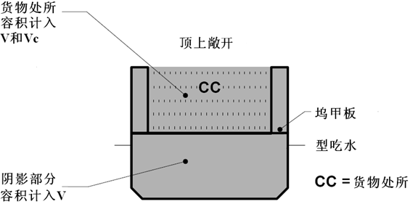

2.8.2 对坞船作如下说明：
（1）坞船在船尾有端部开口。

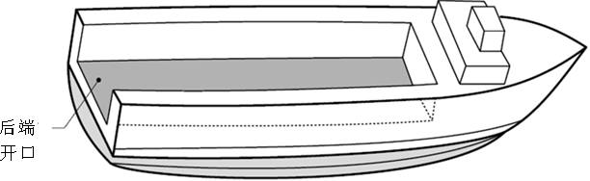

（2）坞船装有尾门或格栅的尾门。

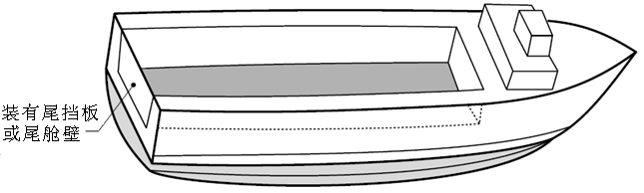

2.8.3 位于坞甲板以上，至少其三面由建筑物作限界并拟用于载货的处所应予计入。
2.8.4 所谓建筑物是指由舱壁和上面的甲板限界的围蔽处所。

附录 国际吨位证书（1969）样本
 |  |  | 中 华 人 民 共 和 国
  格式
  Form
    CIT (CHN)
  编号
  No.
 |  |  | THE PEOPLE'S REPUBLIC OF CHINA
 |  |  | 国 际 吨 位 证 书（1969）
INTERNATIONAL TONNAGE CERTIFICATE （1969）
经中华人民共和国政府授权由中国船级社根据1969年国际船舶吨位丈量公约的规定发给。
上述公约于1982年7月18日对本政府生效。
Issued under the provisions of the International Convention on Tonnage Measurement of Ships, 1969,
under the authority of the Government of the People's Republic of China, for which the Convention came into force
on 18th of July, 1982 by the China Classification Society.
船 名  Name of Ship |  |  |  |  |  |  | 船舶编号或呼号/IMO编号  Distinctive Number or Letters /  IMO Number |  |  |  |  | 船 籍 港  Port of Registry |  | 日期*  Date*
 | *日期是指安放龙骨的日期或该船处于相应建造阶段的日期(公约第二条6)，或是在适用时指船舶进行改建或改装的日期(公约第三条(2)(b))。
 | *Date on which the keel was laid or the ship was at a similar stage of construction (Article 2(6)), or date on which the ship underwent alterations
or modifications of a major character (Article 3(2)(b)), as appropriate.
主 要 尺 度
MAIN DIMENSIONS
LengthCn |  |  |  |  | BreadthCn |  |  |  |  |  | 船长中点处至上甲板的型深（公约规则第二条2）  Moulded depth amidships to Upper Deck  (Regulation 2(2))
Length |  |  |  |  | Breadth
m |  |  |  |  | m |  |  |  |  |  | m
船 舶 吨 位
THE TONNAGES OF THE SHIP ARE:
 |  |  |  |  |  | 总吨位
 |  |  |  |  |  | GROSS TONNAGE
 |  |  |  |  |  | 净吨位
 |  |  |  |  |  | NET TONNAGE
 | 兹证明该船的吨位是根据1969年国际船舶吨位丈量公约的规定所测定。
 | THIS IS TO CERTIFY that the tonnages of this ship have been determined in accordance with the provisions of the
International Convention on Tonnage Measurement of Ships, 1969.
 |  | 发证地点
 |  | Issued at
 |  | 发证日期 |  |  |  |  |  |  |  | 中 国 船 级 社 主 任 验 船 师  Principal Surveyor to CHINA CLASSIFICATION SOCIETY
 |  | Issued on

计 入 吨 位 的 处 所
格式
Form
  CIT (CHN)
编号
No.
SPACES INCLUDED IN TONNAGE
总 吨 位GROSS TONNAGE
处 所 名 称Name of Space | 位 置Location(Fr. Nos.) | 长 度Length(m)
免除处所（规则第二条5）
EXCLUDED SPACES (Regulation 2 (5))
<excludedSpaces>
上述处所中如同时包括有围蔽处所和免除处所，应加一星号(*)。
An asterisk (*) should be added to those spaces listed above
which comprise both enclosed and excluded spaces.

计 入 吨 位 的 处 所
格式
Form
  CIT (CHN)
编号
No.
SPACES INCLUDED IN TONNAGE
净 吨 位NET TONNAGE
处 所 名 称Name of Space | 位 置Location(Fr. Nos.) | 长 度Length(m)

旅客数（规则第四条1） NUMBER OF PASSENGERS (Regulation 4 (1))
不超过8个铺位的客舱中旅客数Number of passengers in cabins with not more than 8 berths
其他旅客数Number of others passengers
型吃水(规则第四条2)MOULDED DRAUGHT (Regulation 4 (2)) (M)
最初丈量的日期和地点
Date and place of original measurement
最近一次的丈量日期和地点
Date and place of last previous remeasurement

格式
Form
  CIT (CHN)
编号
No.
备 注:
REMARKS:

第3章 国内海船与设施的吨位丈量
【编写说明】：本章适用于国内海船与国内水域的浮动设施，按船长分为24m以上及以下两部分，船长24m以下的吨位容积计算给出了简化公式。

第1节 一般要求
3.1.1 船舶和浮动设施在进行修理、改装、改建以及与之有关的舾装而影响到主尺度变化（船长、型深或宽度），或总吨位变化超过2%，应重新按本章丈量吨位。
3.1.2 露天甲板上无顶盖的载货处所（包括滚装处所）可按本篇第1章1.2.1（7）条④款作为免除处所不计入围蔽处所容积之内。

第2节 船长大于等于24m的船舶
3.2.1 总吨位
3.2.1.1 总吨位($\text{GT}$)应按下式计算：
$$\text{GT}=K_{1}(V_{1}+V_{2})$$
式中：$K_{1}$——系数，K₁=0.2+0.02Log₁₀V，或由表3.4.1.1查得；
$V_{1}$——上甲板以下所有围蔽处所的型容积，m³；
$V_{2}$——上甲板以上所有围蔽处所的型容积，m³。
3.2.1.2 上甲板以下所有围蔽处所的型容积($V_{1}$)，根据所提供的图纸可用下述任一方法进行量计：
（1）用排水容积曲线求$V_{1}$，此时所用型深应为按下式修正的型深$D^{'}$：
$D^{'}=D+\frac{h}{2}+\frac{1}{6}(h_{s}+h_{w})$ m
式中： $D$ ——型深，m；
$h_{s}$ ——船首舷弧，m；
$h_{w}$ ——船尾舷弧，m；
$h$ ——梁拱高度，m。梁拱高度取设计数值，如无设计数值，取$h=\frac{B}{\text{50}}$，其中$B$为型宽，m。
（2）用邦氏曲线求甲板边线下的容积，加上梁拱容积及船首尾垂线以外部分的容积，即得上甲板下容积。
① 梁拱容积($v_{1}$)按下式计算：
$v_{1}=\frac{h}{2}\text{BLa}$ m³
式中：$B$ ——型宽，m；
$L$ ——上甲板长度，m；
$a$ ——上甲板型深处水线面系数；
$h$ ——梁拱高度，m，见本章3.2.1.2(1)。
② 船首、尾垂线以外部分的容积(Error: Reference source not found)可分别用下式计算：
$v_{2}=\frac{2}{3}{\text{Al}}_{1}$ m³
式中：$A$——邦氏曲线0站或末站的面积，m²；
$l_{1}$——船首垂线前或船尾垂线后部分的最大水平长度(按型线图量计)，m。
（3）用本规则附录所规定的方法进行量计。
3.2.1.3 如有球鼻首等突出体部分，其量计方法与本规则附录1.5规定的丈量方法相同。
3.2.1.4 上甲板以上围蔽处所容积(Error: Reference source not found)的量计与本规则附录1.6、1.7和1.9所述丈量方法相同。

3.2.2 净吨位
3.2.2.1 净吨位($\text{NT}$)应按下式计算：
$$\text{NT}=K_{2}\text{GT}$$
式中：$K_{2}$——按表3.2.2.1选取；
$\text{GT}$ ——按本章3.2.1量计所得（取整后）的总吨位。

系数 K₂ 表3.2.2.1
船舶种类 | $$K_{2}$$ | 船舶种类 | $$K_{2}$$
客船 | 0.50 | 驳船 | 0.84
客滚船 | 0.54 | 渔船 | 0.35
液货船 | 0.56 | 浮船坞 | 0.30
干货船 | 0.56 | 其它船舶 | 0.30
注： 表中其它船舶：系指不从事海上运输业务的船舶和浮动设施，包括工程船（含非机动工程船）、工作船、破冰船、拖船和任何海上执法救助等业务的船舶。

第3节 船长小于24m的船舶
3.3.1 总吨位
3.3.1.1 对船长小于24m的船舶，其总吨位按下式计算：
$$\text{GT}=K_{1}(V_{1}+V_{2})$$
式中：$K_{1}$——系数，K₁=0.2+0.02Log₁₀V，或由表3.3.1.1查得；
$V_{1}$ ——上甲板以下所有围蔽处所的容积；对敞开艇，为舷侧顶板水平连线以下的容积，m³；
$V_{2}$——上甲板以上所有围蔽处所的容积，m³。
3.3.1.2 上述V1与V2的计算与24m以上的船舶相同。其中上甲板以下围蔽处所的容积$V_{1}$也可按以下简化公式计算：
$V_{1}=\text{CLBD}$ m³
式中：$L$——上甲板长度，m；
$B$——型宽，m；
$D$——型深，m；
C ——系数，按表3.3.1.2选取首型、尾型、底型的系数，三者相乘即得。

系数 K₁ 表3.3.1.1
V₁+V₂ | K₁ | V₁+V₂ | K₁ | V₁+V₂ | K₁ | V₁+V₂ | K₁
10  20  30  40  50 | 0.2200  0.2260  0.2295  0.2320  0.2340 | 45000  50000  55000  60000  65000 | 0.2931  0.2940  0.2948  0.2956  0.2963 | 330000  340000  350000  360000  370000 | 0.3104  0.3106  0.3109  0.3111  0.3114 | 670000  680000  690000  700000  710000 | 0.3165  0.3166  0.3168  0.3169  0.3170
60  70  80  90  100 | 0.2356  0.2369  0.2381  0.2391  0.2400 | 70000  75000  80000  85000  90000 | 0.2969  0.2975  0.2981  0.2986  0.2991 | 380000  390000  400000  410000  420000 | 0.3116  0.3118  0.3120  0.3123  0.3125 | 720000  730000  740000  750000  760000 | 0.317l  0.3173  0.3174  0.3175  0.3176
200  300  400  500  600 | 0.2460  0.2495  0.2520  0.2540  0.2556 | 95000  100000  110000  120000  130000 | 0.2996  0.3000  0.3008  0.3016  0.3023 | 430000  440000  450000  460000  470000 | 0.3127  0.3129  0.313l  0.3133  0.3134 | 770000  780000  790000  800000  810000 | 0.3177  0.3178  0.3180  0.318l  0.3182
700  800  900  1000  2000 | 0.2569  0.2581  0.2591  0.2600  0.2660 | 140000  150000  160000  170000  180000 | 0.3029  0.3035  0.3041  0.3046  0.305l | 480000  490000  500000  510000  520000 | 0.3136  0.3138  0.3140  0.3142  0.3143 | 820000  830000  840000  850000  860000 | 0.3183  0.3184  0.3185  0.3186  0.3187
3000  4000  5000  6000  7000 | 0.2696  0.2720  0.2740  0.2756  0.2769 | 190000  200000  210000  220000  230000 | 0.3056  0.3060  0.3064  0.3068  0.3072 | 530000  540000  550000  560000  570000 | 0.3145  0.3146  0.3148  0.3150  0.3151 | 870000  880000  890000  900000  910000 | 0.3188  0.3189  0.3190  0.3191  0.3192
8000  9000  10000  15000  20000 | 0.278l  0.2791  0.2800  0.2835  0.2860 | 240000  250000  260000  270000  280000 | 0.3076  0.3080  0.3083  0.3086  0.3089 | 580000  590000  600000  610000  620000 | 0.3153  0.3154  0.3156  0.3157  0.3158 | 920000  930000  940000  950000  960000 | 0.3193  0.3194  0.3195  0.3196  0.3196
25000  30000  35000  40000 | 0.2880  0.2895  0.2909  0.2920 | 290000  300000  310000  320000 | 0.3092  0.3095  0.3098  0.3101 | 630000  640000  650000  660000 | 0.3160  0.3161  0.3163  0.3164 | 970000  980000  990000  1000000 | 0.3197  0.3198  0.3199  0.3200
注：（1）V₁+V₂——容积，m³；
（2）对于V₁+V₂的中间值，K₁系数应用内插法求得。

系数 C 表3.3.1.2
船首型  (俯视、侧视) | 系数 | 船尾型  (俯视、侧视) | 系数 | 船底型  (船中横剖面) | 系数
尖头  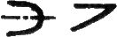 | 0.80 | 雪橇型  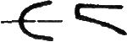 | 0.80 | 尖底  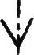 | 0.94
尖圆头   | 0.85 | 巡洋舰型  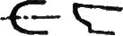 | 0.90 | 圆底  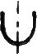 | 0.96
平头  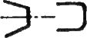 | 0.90 | 方型  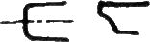 | 0.95 | 平底  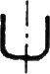 | 0.98
注：（1） 对船首型及船尾型的系数，还可按实船的俯视及侧视来插入选取。如某船船首型侧视为，而俯视为，则船首型系数可取为$\frac{0\text{.}\text{80}+0\text{.}\text{90}}{2}$=0.85；对船尾型系数也同样选取。
（2）对于船尾有轴隧凹穴的船尾型系数，可按尾部肥瘦情况取0.7或0.75。

3.3.2 净吨位
3.3.2.1 对船长小于24m的船舶，其净吨位$\text{NT}$按下式计算：
$$\text{NT}=K_{2}\text{GT}$$
式中：$K_{2}$——按表3.2.2.1选取；
$\text{GT}$——按本章3.3.1.1计算所得（取整后）的总吨位。

第3篇 内河船舶与设施的吨位丈量
【编写说明】：根据《内河船舶法定检验技术规则》、《内河小型船舶检验技术规则》、《特定航线江海直达船舶法定检验技术规则》、《内河渔船法定检验技术规则》编写，本篇适用于内河船舶、内河浮动设施、特定航线江海直达船舶、青海湖船舶。

第1章 通则

【编写说明】：本章给出内河篇的适用范围、一般要求、名词定义以及图纸资料要求。

第1节 一般要求
1.1.1 对具有多种用途的船舶，应分别按船舶种类量计船舶总容积，取船舶总容积的大者对应的船舶种类计算总吨位和净吨位。

第2节 定义
除另有规定外，本篇名称定义如下：
1.2.1 量吨甲板——系指用以量计吨位的甲板，通常指毗邻于水面的第一层全通甲板；当甲板有首、尾升高时，应取甲板最低线及其平行于升高甲板的延伸线作为量吨甲板，如图1.3.1所示。
图1.3.1

1.2.2 围蔽处所——系指有外板、舱壁、固定围蔽、甲板或盖板所围成的处所。量吨甲板以下的船体部分视为围蔽处所。
1.2.3 开敞处所——系指除围蔽处所外，均为开敞处所。

第3节 图纸资料
1.3.1 凡需进行吨位丈量的船舶、申请单位应提交下列图纸：
（1）船体说明书；
（2）总布置图；
（3）型线图；
（4）静水力曲线图；
（5）主要横剖面图；
（6）基本结构图；
（7）吨位估算书。

第2章 总吨位与净吨位

【编写说明】：本章给出总吨位和净吨位的计算公式。

第1节 总吨位
2.1.1 总吨位
2.1.1.1 船舶的总吨位（GT）应按下式计算：
$$\text{GT}=K_{1}V$$
式中：K₁——系数，按下式计算，或按表2.1.1.1选取，K₁按四舍五入取值到小数点后第4位；
$$K_{1}=0\text{.}\text{23}+0\text{.}\text{016} \text{lg}V$$
V——按本篇规定丈量所得的船舶总容积，m³，按下式计算：
$$V=V_{1}+V_{2}+V_{3}+V_{4}$$
其中：V₁——量吨甲板以下所有围蔽处所的容积，m³，见本篇3.1；
V₂——量吨甲板以上所有围蔽处所的容积，m³，见本篇3.1；
V₃——量吨甲板以上应计入的固定载客开敞处所的容积，m³，见本篇3.1；
V₄——量吨甲板以上应计入的固定载货开敞处所的容积，m³，见本篇3.1。

表2.1.1.1
V | K₁ | V | K₁ | V | K₁ | V | K₁
10 | 0.246 | 400 | 0.2716 | 7000 | 0.2915 | 30000 | 0.3016
20 | 0.2508 | 450 | 0.2725 | 8000 | 0.2924 | 32000 | 0.3021
30 | 0.2536 | 500 | 0.2732 | 9000 | 0.2933 | 34000 | 0.3025
40 | 0.2556 | 600 | 0.2745 | 10000 | 0.294 | 36000 | 0.3029
50 | 0.2572 | 700 | 0.2755 | 12000 | 0.2953 | 38000 | 0.3033
60 | 0.2585 | 800 | 0.2764 | 14000 | 0.2963 | 40000 | 0.3036
80 | 0.2604 | 900 | 0.2773 | 16000 | 0.2973 | 42000 | 0.304
100 | 0.262 | 1000 | 0.278 | 18000 | 0.2981 | 44000 | 0.3043
150 | 0.2648 | 2000 | 0.2828 | 20000 | 0.2988 | 46000 | 0.3046
200 | 0.2668 | 3000 | 0.2856 | 22000 | 0.2995 | 48000 | 0.3049
250 | 0.2684 | 4000 | 0.2876 | 24000 | 0.3001 | 50000 | 0.3052
300 | 0.2696 | 5000 | 0.2892 | 26000 | 0.3006 | 52000 | 0.3055
350 | 0.2707 | 6000 | 0.2905 | 28000 | 0.3012 | 54000 | 0.3057
注：对于容积的中间值，系数K₁用内插法求得。

2.1.1.2 对于开底泥驳（船）、对开泥驳（船）和设有泥舱的挖泥船，当卸货时尽管其船体可暂时敞开与河水相通，但船体内容积如图2.1.1.2所示影线部分应计入总容积内。
2.1.1.3 与河水直接相通的网箱渔舱和活鱼运输船，其船壳内容积量计参照2.1.1.2的规定。
图2.1.1.2

2.1.1.4 不计入总吨位的处所：
        - 在露天处所的烟囱（包括烟囱隔层内的空间）；
        - 天窗（包括机舱棚上和居住处所上透光通风的天窗）；
        - 桅杆、起重柱、定位桩；
        - 通风筒和空气管；
        - 货舱口以外的其它舱口；
        - 量吨甲板以上人员无法进入的围蔽处所；
        - 舷伸甲板的舷伸部分；
        - 甲板室侧壁与两舷的舷墙（或栏杆）之间的舷边走道；
        - 假船首部分和假船尾部分；
        - 双体船的联接桥和抗扭箱在量吨甲板以下部分；
        - 侧推器孔道。

第2节 净吨位
2.2.1 净吨位
      - 船舶的净吨位（NT）应按下式计算：
$$\text{NT}=K_{2}\text{GT}$$
式中：GT——按本章量计所得的总吨位；
K₂——系数，按表2.2.1.1选取。
表2.2.1.1
船舶种类 | K₂ | 船舶种类 | K₂
干货船、液货船 | 0.56 | 舱口驳船、液货驳船 | 0.84
旅游船、游览船、客渡船、普通客船、Ⅰ型客滚船、滚装货船、载客船舶、餐饮趸船 | 0.60 | Ⅱ型客滚船、车客渡船、火车渡船 | 0.52
集装箱船（驳） | 0.65 | 浮船坞 | 0.50
甲板货船（驳）、半舱货船 | 0.65-0.3$\frac{H}{D}$ | 开底泥驳（船）、对开泥驳（船）、自卸砂船、渔船 | 0.35
其他船舶 | 0.30
注：① 半舱船系指载货甲板低于强力甲板的垂直距离不大于型深的0.5倍，且强力甲板在船中部每侧的剩余宽度不小于0.1倍船宽的船舶。
②甲板货船系指在甲板上装运货物的船舶。
③甲板货船、半舱船（含甲板货驳、半舱驳），其$K_{2}=0\text{.}\text{65}−0\text{.}3\frac{H}{D}$，式中的H为载货甲板至基线的平均垂向高度，D为型深，当$\frac{H}{D}$< 0.5时，取$\frac{H}{D}$＝0.5；
④舱口驳船系指载运干散货的非自航船（甲板货驳、半舱货驳、集装箱驳船除外）；
⑤液货驳船系指载运液货的非自航船；
⑥干货船不包括甲板货船、半舱船、集装箱船；
⑦火车渡船系指载运火车的渡船；
⑧其他船舶包括工作船、推（拖）船、工程船（开底泥驳/船、对开泥驳/船除外）等不载客货的
船舶和除餐饮趸船之外的趸船。
      - 其他种类的船舶可根据其运输特点参照表2.2.1.1执行。

第3章 计入吨位的容积
【编写说明】：本章给出计入吨位的容积的计算方法，包括量吨甲板以下的容积，量吨甲板以上的围蔽处所、固定载客开敞处所和固定载货开敞处所等。

第1节 量吨甲板下围蔽处所
3.1.1 量吨甲板下围蔽处所的容积V₁
3.1.1.1 量吨甲板以下围蔽处所的容积V₁分下列3个部分进行量计：
        - 主体部分——首尾垂线之间的部分；
        - 附加部分——首垂线以前部分和尾垂线以后部分；
        - 突出体部分——推进器轴毂和流线体等部分（如有时）。
3.1.1.2 量吨甲板以下围蔽处所的容积V₁，根据所提供的图纸可按本节3.1.1.3～3.1.1.7所述的任一方法进行量计。
3.1.1.3 量吨甲板以下围蔽处所的容积V₁用本规则附录1.3~1.5进行量计，其中上甲板取为量吨甲板。
3.1.1.4 根据型线图或邦氏曲线按船舶静力学方法量计主体部分的容积V₁₁和附加部分的容积V₁₂，突出体部分的容积V₁₃按本规则附录1.5量计（如型线图或邦氏曲线已包含突出体部分，则突出体部分的容积V₁₃不另计算）。
3.1.1.5 对于无型线图和邦氏曲线等资料的现有船舶，如果没有静水力数据时，应通过实船测绘的方式按照本节3.1.1.3或3.1.1.4量计量吨甲板以下围蔽处所的容积V₁；如果有静水力数据时，可根据静水力数据量计主体部分的容积V₁₁和附加部分的容积V₁₂，突出体部分的容积V₁₃按本规则附录1.5量计（如静水力数据已包含突出体部分，则突出体部分的容积V₁₃不另计算）。主体部分的容积V₁₁和附加部分的容积V₁₂按下式计算：
$V_{\text{11}}+V_{\text{12}}=k[C_{b}+\frac{\left(D−d\right) \left(C_{\text{wp}}−C_{b}\right)}{d}]L_{s}BD^{'}$ m³
式中：k ——系数，单体船，取k =1；双体船，取k =2；
d ——设计满载吃水，m；
C_{b}——设计满载吃水时的方形系数；
C_{wp}——设计满载吃水时的水线面系数；
L_{s}——设计满载吃水时的水线长，m；
B——型宽，m，双体船为片体的型宽；
D——型深，m；
$D^{'}$——修正型深，m，按下式计算：
$D^{'}＝D+\frac{2}{3}h+\frac{1}{6}（h_{s}+h_{w}）$ m³
其中：h——梁拱高，m；
h_{s}——船首舷弧高度，m；
h_{w}——船尾舷弧高度，m。
3.1.1.6 对于船长20m以下且无资料船舶（无型线图、邦氏曲线和静水力曲线等资料的船舶)，量吨甲板下围蔽处所的容积V₁按下式计算：
式中：k——系数，单体船，取k =1；双体船，取k =2；
L——船长，m；
B——型宽，m；
D——型深，m；
C——系数，按表3.1.1.6选取船首型式、船尾型式、船底型式的系数，三者相乘即得。
表3.1.1.6
船首型式  （俯视、侧视） | 系数 | 船尾型式  （俯视、侧视） | 系数 | 船底型式  （中横剖面） | 系数
尖头型（1） | 0.80 | 雪橇型（1）  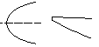 | 0.80 | 尖底型  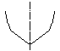 | 0.92
尖头型（2）  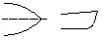 | 0.85 | 雪橇型（2）  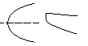 | 0.85 | 尖圆底型 | 0.94
尖圆头型 | 0.90 | 巡洋舰型 | 0.93 | 圆底型 | 0.96
平头型 | 0.95 | 方型 | 0.96 | 平底型 | 0.98
注：①对船首型式及船尾型式的系数，可按实船的俯视及侧视形状系数的平均选值，如某船船首型式侧视为尖头而俯视为平头，则船首型式系数可取：
②对于船尾有半轴隧凹穴的船舶，船尾型式的系数取表列数值的98% ；对于船尾有全轴隧凹穴的船舶，船尾型式的系数取表列数值的97% 。
3.1.1.7 如船体为简单的几何形状，则不论长度如何，可用几何方法量计量吨甲板下的容积。
3.1.1.8 对于无舱口盖板的敞口船舶，其量吨甲板下的容积按图3.1.1.8阴影部分计入。
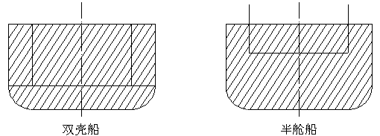
图3.1.1.8

第2节 量吨甲板以上围蔽处所
3.2.1 量吨甲板以上围蔽处所的容积V₂
3.2.1.1 量吨甲板以上围蔽处所包括量吨甲板以上的上层建筑、甲板室、封闭货舱口，以及量吨甲板上的货油罐、旋转机房和膨胀舱等，各个量吨甲板以上围蔽处所应分别进行量计。
3.2.1.2 各层上层建筑的容积按本规则附录1.6~1.9进行量计。

第3节 量吨甲板以上固定载客的开敞处所
3.3.1 量吨甲板以上应计入的固定载客的开敞处所的容积V₃
3.3.1.1 各个量吨甲板以上应计入的固定载客的开敞处所应分别进行量计。
3.3.1.2 量吨甲板以上应计入的固定载客的开敞处所在量计时，其容积为甲板载客面积乘以自顶篷的下表面至载客甲板的上表面的平均高度。
3.3.1.3 未设顶篷的载客处所，其容积为甲板载客面积乘以计算高度，计算高度取1.90m，若载客甲板（乘客站立面）位于干舷甲板以下的平台（或铺板、舱底板）时，计算高度取(1.90－W)m，其中：W为载客甲板（或铺板、舱底板）至干舷甲板的距离(m)。
3.3.1.4 量计甲板载客面积时，其尺度应量至舷墙（或栏杆）的内表面。

第4节 量吨甲板以上固定载货的开敞处所

3.4.1 量吨甲板以上应计入的固定载货的开敞处所的容积V₄
3.4.1.1 有固定（或活动）顶盖的，其容积为甲板载货面积乘以自顶盖的下表面至载货甲板上表面的平均高度。
3.4.1.2 周围有固定（或活动）围板而无顶盖的，其容积为甲板的载货面积乘以围板平均高度；围板高度低于船宽的0.1倍时，取0.1船宽进行量计。
3.4.1.3 两舷无围板，首尾有横向挡货板的，其容积为首、尾横向挡货板的平均宽度乘以首、尾横向挡货板的平均高度，再乘以首、尾横向挡货板间的长度；首、尾横向挡货板的平均高度低于船宽的0.1倍时，取0.1船宽进行量计。
3.4.1.4 无围板和无顶盖的，其容积为甲板的实际载货面积乘以0.1船宽。
3.4.1.5 滚装货船、Ⅰ型客滚船、Ⅱ型客滚船、车客渡船、火车渡船在露天甲板上的滚装处所容积，有固定顶盖时其容积为滚装处所面积乘以自顶盖的下表面至露天甲板上表面的平均高度；无固定（或活动）顶盖时其容积为甲板的滚装处所面积乘以两舷挡板平均高度，两舷挡板平均高度小于2.5m时，取2.5m。专门载运商品汽车的滚装船，若两舷挡板平均高度小于车辆高度时，取车辆高度。
3.4.1.6 集装箱高出甲板或平台或舱口围板以上的容积V_{4h}，应根据集装箱堆放的几何尺寸按下列方法计算：
（1）吨位丈量所用的丈量箱数和集装箱尺寸按1CC型号集装箱选取；
（2）丈量箱数根据设计箱位数及型号确定，当设计箱位数由货箱数和空箱数组成或全部为空箱数时，取货箱数加上其中空箱数的一半之和进行量计；当设计箱位数包含多种型号的集装箱时，按其外部尺寸对应的容积换算成1CC型号集装箱对应的箱数；计算所得的丈量箱数按四舍五入取整；
（3）1CC型号集装箱的外部尺寸取为6.058m×2.438m×2.591m（长×宽×高）；
（4）集装箱堆放的几何尺寸按上述（1）～（3）确定的丈量箱数和尺寸及箱位布置确定；
（5）集装箱高出甲板或平台或舱口围板以上的容积V_{4h}按下式计算：
$V_{4h}＝0\text{.}5\sum{S_{i}}H_{i}$ m³
式中：i——载货处所的序号；
S_{i}——各载货处所的实际装载集装箱面积（包括集装箱与集装箱之间的间距），m²；
H_{i}——各载货处所的集装箱高出甲板或平台或舱口围板的平均高度，m。
（6）本条文（5）所计算的容积不包括货舱口容积，当载货处所设有无舱盖的货舱口及舱口围板时，其货舱口容积按本节3.1.4.7计算；
（7）在计算集装箱高出甲板或平台或舱口围板以上的容积V_{4h}时，各载货处所之间的集装箱间距不计入（本条文所述的载货处所系指不同货舱及堆放平台所形成的集装箱处所）；
（8）若船舶有几种设计箱位数时，应分别对每种设计箱位数按上述（1）～（7）计算，取其中较大者进行量计。
3.4.1.7 无舱盖的舱口船，货舱口容积为舱口围板内表面间的平均长度、平均宽度和舱口围板平均高度相乘所得。半舱船的舱口围板平均高度低于船宽的0.1倍时，取0.1倍船宽进行量计（装运集装箱的半舱船，其舱口围板平均高度仍按实际值选取）。
3.4.1.8 浮船坞在浮箱甲板上的露天部分，其容积为0.5倍抬船处所面积乘以浮箱甲板至安全甲板的高度。
$$V_{4h}＝0\text{.}5\text{SH}$$
式中：S——抬船处所面积，m²；
H——浮箱甲板至安全甲板的高度，m。
3.4.1.9 自卸砂船在量吨甲板以上的容积，按量吨甲板至舱口围板顶缘的货舱形状计算（量吨甲板以上的货斗斜壁与舱口围板形成的封闭区域不计入），舱口围板按实际高度选取。
3.4.1.10 按上述方法计量时，已包括在量吨甲板以下的容积不另计算。

附录 丈量与计算

1 通 则

1.1 列入总吨位和净吨位计算中的所有容积,对金属结构的船舶应量到船外板内表面或结构的边界板内表面。对其他材料结构的船舶,应量到船外板的外表面或结构的边界外表面。
1.2 量计上甲板以下围蔽处所的容积可分为3个部分来进行量计:
(1) 主体部分——首尾垂线之间的部分;
(2) 附加部分——首垂线以前部分和尾垂线以后部分;
(3) 突出体部分——如球鼻首、推进器轴毂和流线体等。
具有台阶形的上甲板,则台阶凸层部分应作为上层建筑另行计量。
1.3 量计主体部分的容积:
量计方法用辛氏第1法则(以下简称辛氏法)。先在船舶纵中剖面上量取主体部分的水平长度$l$,将此长度分为10等分, 再将首部和尾部各两个等分段予以2等分(如图1.3a所示),然后在长度两端点和各分点处量计各横剖面面积。各横剖面面积量计方法是先在纵中剖面处量取各分点处的深度,深度是自上甲板下表面量至龙骨或船壳板内表面(对金属船壳),或量至龙骨镶口下缘(对木质船壳),或量至船底壳板外表面(对其他材料的船壳)的垂直距离,减去相应梁拱高度的1/3。当量得的中横剖面的深度为5m及5m以下时,各分长点处的深度应分为5等分,如大于5m时,则为7等分,自上而下编号,再把最低一个等分段予以2等分,然后在深度上下两端点及各分点处量取各个宽度,宽度是两舷侧外板之间的水平距离，如图1.3b所示并参见公约附则第2条(3)。各个宽度量取后,乘以如表1.3b所列相应系数,用辛氏法计算横剖面面积。各横剖面面积求得后,乘以表1.3a所列相应系数,用辛氏法即可求得主体部分围蔽处所的容积。
表1.3a
分长点 | 0 | $$\frac{1}{2}$$ | 1 | 1$\frac{1}{2}$ | 2 | 3 | 4 | 5 | 6 | 7 | 8 | 8$\frac{1}{2}$ | 9 | 9$\frac{1}{2}$ | 10
系数 | $$\frac{1}{2}$$ | 2 | 1 | 2 | $$\frac{3}{2}$$ | 4 | 2 | 4 | 2 | 4 | $$\frac{3}{2}$$ | 2 | 1 | 2 | $$\frac{1}{2}$$

1.4 量计附加部分的容积:
先在船舶纵中剖面处上甲板的下表面分别量取首端外板内表面至首垂线和尾端外板内表面至尾垂线间的水平长度(如图1.3a所示$l$₁和$l$₂)。将各该长度按表1.4予以等分,然后在首垂线、尾垂线和等分点上量取深度,深度是在纵中剖面处自上甲板下表面量至船外板内表面的垂直距离,并各减去梁拱高度的1/3。将此深度予以4等分,然后在其上下端点及各等分点处量取宽度,宽度是两舷侧外板之间的水平距离(参见公约规则第2条(3))。各等分点宽度量取后,用辛氏法计算横剖面面积。各横剖面面积求得后,即可用辛氏法分别求得首附加部分和尾附加部分的围蔽处所的容积。如船尾系方尾型,则$l$₂应在深度中点处水平量取,其尾站横剖面面积应取尾封板的面积,不宜等于零,如图1.4所示。
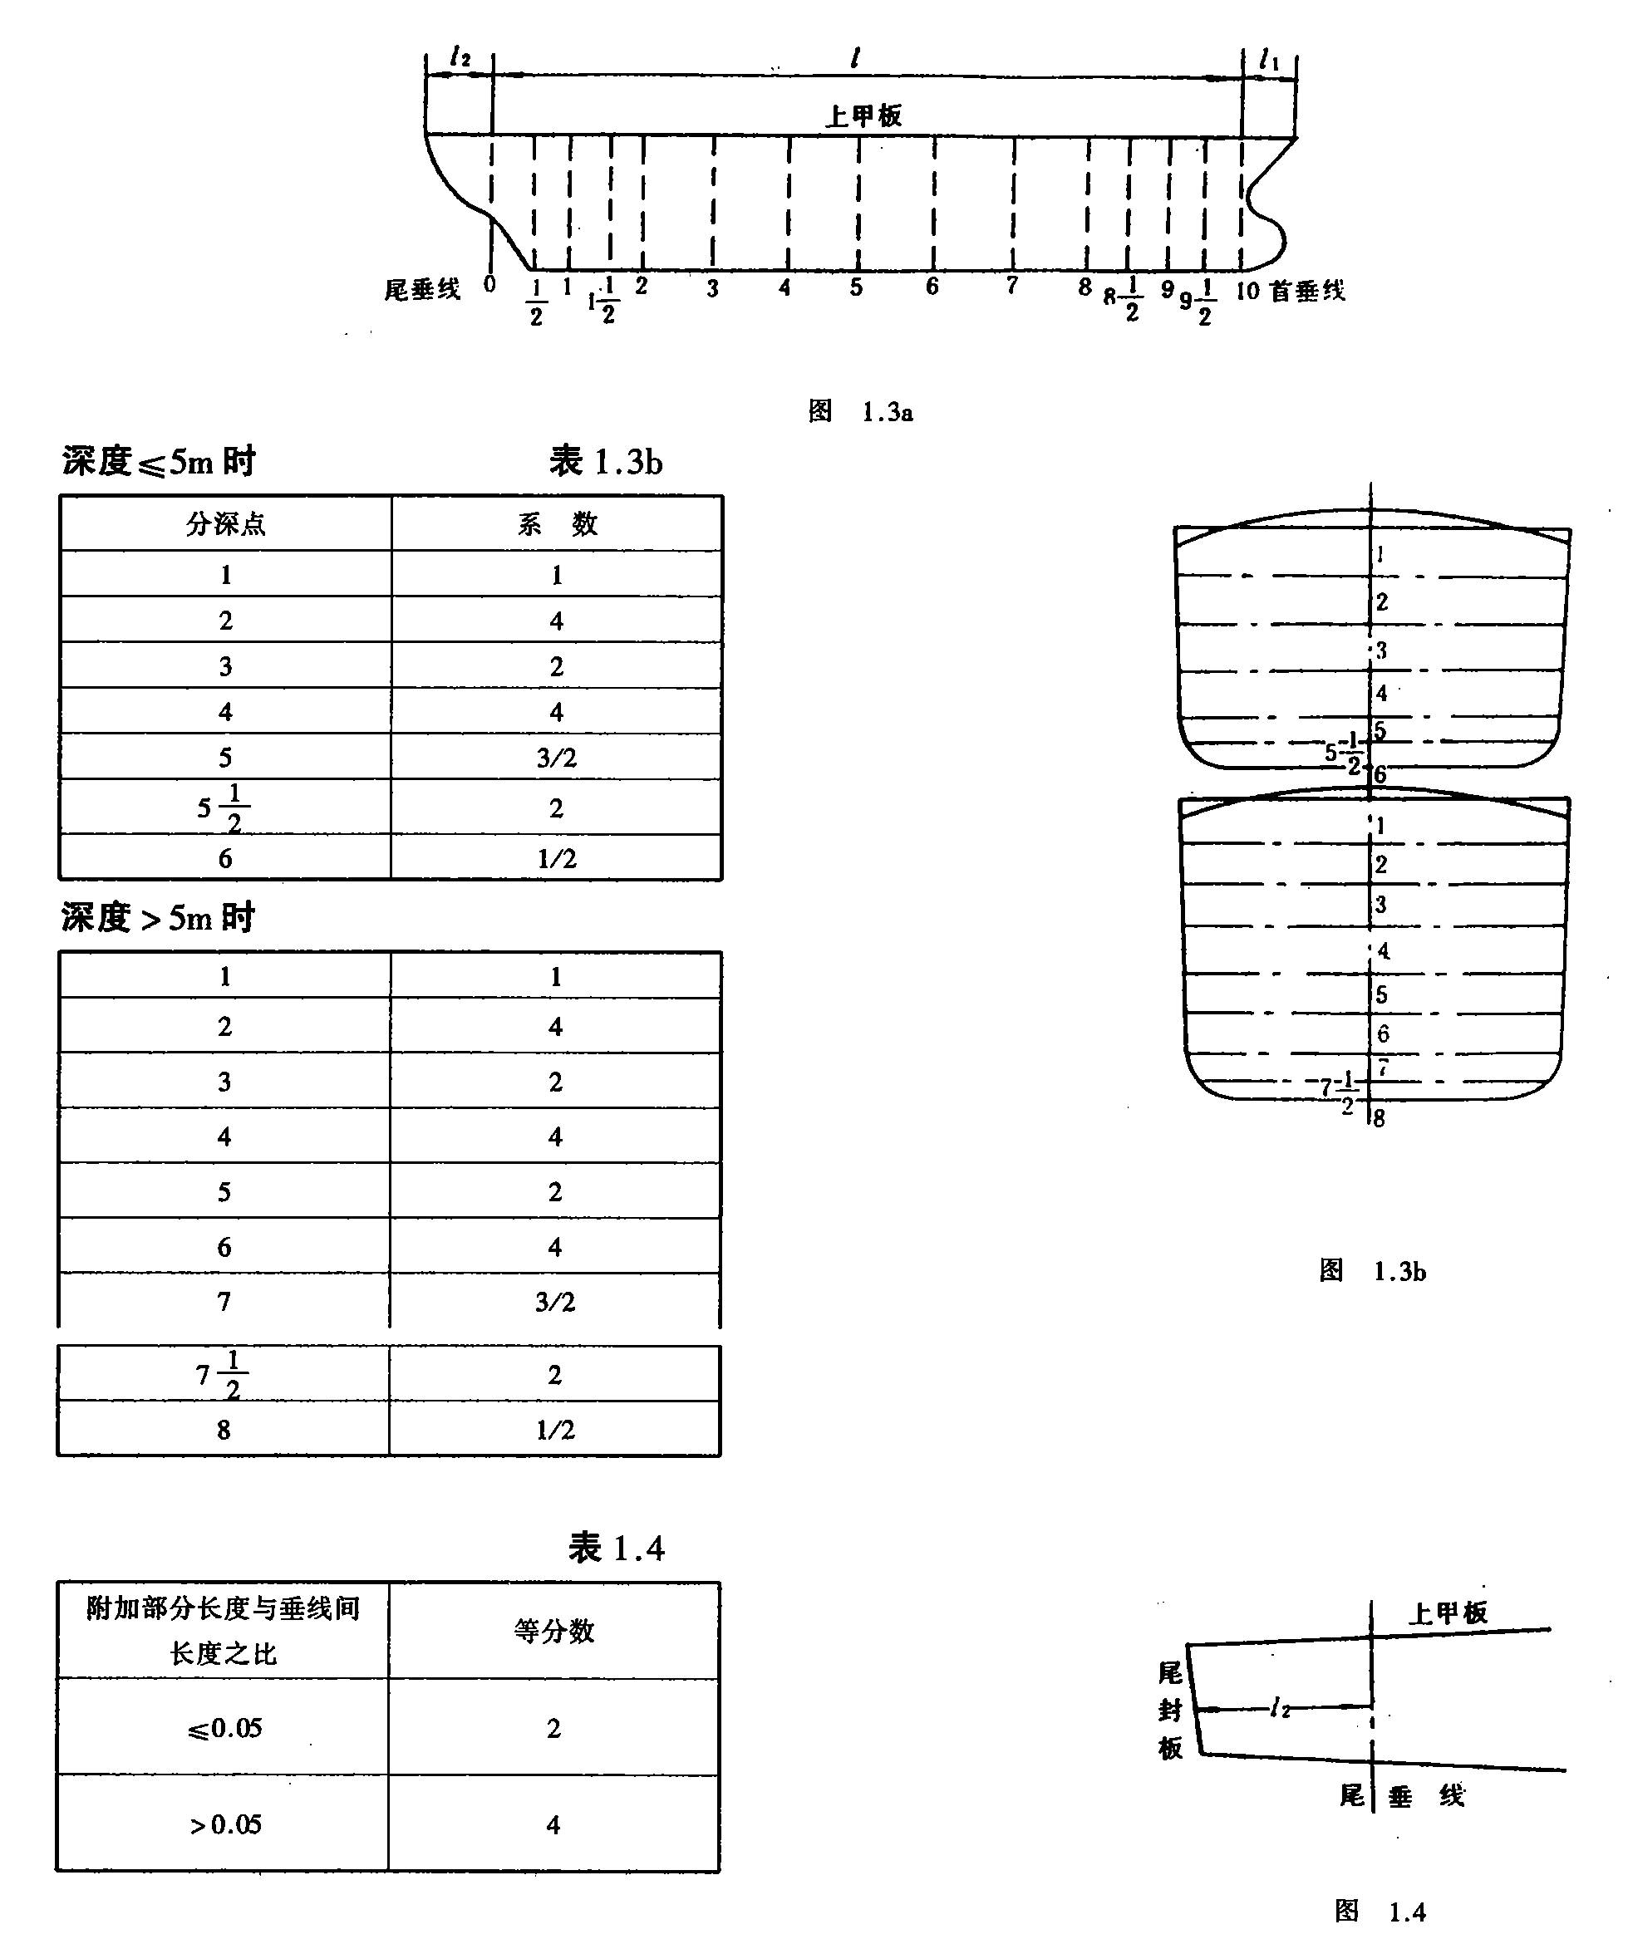

1.5 量计突出体的容积 ：
(1) 球鼻首：
先量取首垂线至球鼻首前端板内表面的水平长度$l$₃,如图1.5所示,然后量取图中首垂线处球鼻首内的垂直深度AA′；
如$l$₃≤AA′,则AA′处的横剖面面积乘以$\frac{2}{3}$$l$₃,即得其容积；
如$l$₃＞AA′,则$l$₃予以2等分,用辛氏法计算其容积；
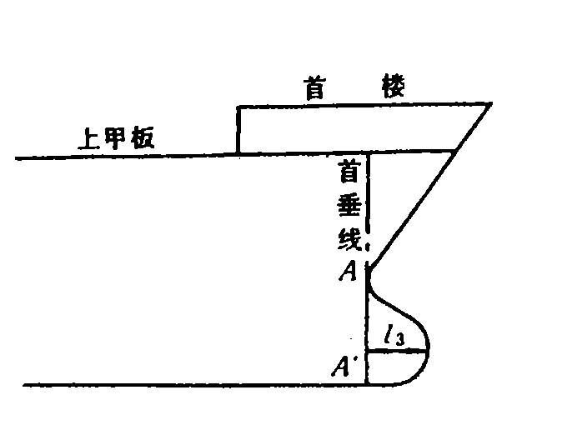
图1.5
(2) 推进器轴毂和流线体等其他突出体的容积,按实际几何形状,用几何方法进行量计。

1.6 量计上层建筑(首楼、尾楼和桥楼)和凸层的容积:
在船舶纵中剖面上,于高度的一半处,量计首楼、尾楼和桥楼前后两端点间的长度。首楼长度的前端点是首端外板的内表面,后端点是后端壁的内表面。尾楼长度的前端点是其前端壁的内表面,后端点是尾端外板的内表面。桥楼长度的前后端点分别是前后端壁的内表面。首楼、尾楼和桥楼的长度量取后,分别按表1.6的规定予以等分。
长度等分以后,则在高度的中点处量取各等分点和两端的水平宽度,宽度是量至外板的内表面。将所量得的宽度按辛氏法计得水平剖面面积,再乘以甲板间平均高度,即得其容积。
各等分点的高度是量自顶部甲板的下表面至下部甲板上表面间的垂直距离,将各等分点处所量得的高度用辛氏法求得其平均高度。
凸层的容积量计与上层建筑容积量计的方法相同,但如凸层或连续上层建筑的长度超过0.75倍上甲板长度时,应将其长度等分为两个部分，分别按表1.6进行等分和量计。

表1.6
长度$l$(m) | 等分数 | 长度$l$(m) | 等分数
<15 | 2 | >60～120 | 6
15～60 | 4 | >120 | 8

1.7 甲板室容积的量计:
如为直线型,则丈量其前后端壁内表面间的平均长度,乘以侧壁内表面间的平均宽度,再乘以自顶甲板下表面量至下部甲板上表面间的高度,即得其容积；
如为流线型,则应按辛氏法量其容积；
如为其他几何形状,则用几何方法量计。

1.8 量计载货处所的容积(V_{c}):
量计载货处所时,应量至限界板内表面为止,各个货舱的容积应分别进行量计。
货舱如具有曲线形者,应按辛氏法进行量计。对于上甲板下的货舱,可按表1.6进行等分,但前后部分线型变化大的货舱,长度虽小于15m也应予以4等分。各等分点处横剖面的量计方法应按1.3的规定进行;如有双层底舱时,则货舱深度在5m及5m以下者应为4等分,在5m以上者应为6等分,按辛氏法进行量计。对位于上层建筑内的货舱,可参照1.6所述上层建筑的量计方法进行。
其他形状的载货处所,则按几何形状量计。

1.9 量计货舱口的容积:
在上层甲板上的所有舱口,均应量计其容积。将舱口围板内表面间的平均长度、平均宽度和平均高度三者相乘即得舱口容积。
舱口的高度是从甲板下表面到舱盖板的下表面的垂直高度。如高度不等同,则取其平均值。

首、尾升高甲板的容积如已计入量吨甲板以下所有围蔽处所V₁中，则不再另计入量吨甲板以上所有围蔽 处所的容积V₂。
应计入的固定载客的开敞处所，系指在量吨甲板以上按《内河船舶法定检验技术规则》第9篇规定用于乘客定额核定的载客开敞处所。
应计入的固定载货的开敞处所，系指甲板货船、半舱船、滚装货船、Ⅰ型客滚船、Ⅱ型客滚船、车客渡 船、火车渡船和集装箱船等在量吨甲板以上固定载货的开敞处所及无舱盖的货舱口处所。

